عنوان مقاله عنوان مقاله عنوان مقاله عنوان مقاله(B Lotus، عنوان 4، با قلم 16پررنگ)

یوسف ثبوتی¹، رضا منصوری^{3و2} (B Lotus 12 پررنک)
¹ گروه فیزیک، دانشگاه تحصیلات تکمیلی زنجان، زنجان (10 ايتاليك)
² دانشکده فیزیک، دانشگاه صنعتی شریف، تهران
³ پژوهشکده نجوم، پژوهشگاه دانشهای بنیادی (IPM)، تهران

چكيده(B Lotus 14 پررنگ)
متن چكيده متن چكيده متن چكيده متن چكيده متن چكيده متن چكيده متن چكيده متن چكيده متن چكيده متن چكيده متن چكيده متن چكيده متن چكيده متن چكيده متن چكيده متن چكيده متن چكيده متن چكيده متن چكيده متن چكيده متن چكيده (10 ايتاليك)

Article Title Article Title Article Title (14 Body Text 2, Times New Roman)

Y. Sobouti¹, R. Mansouri^{2,3} (10 , Normal bold)
¹ Department of Physics, Institute for Advanced Studies in Basics Sciences, Zanjan (10 Italic)
² Department of Physics, Sharif University of Technology, Tehran
³ School of Astronomy, Institute for Research in Fundamental Sciences (IPM), Tehran

Abstract (12, bold, Times New Roman)

Abstract text abstract text abstract text abstract text abstract text abstract text abstract text abstract text abstract text abstract text abstract text abstract text abstract text abstract text abstract text abstract text abstract text abstract text abstract text abstract text abstract text (11 italic)

مقدمه (B Lotus سياه 14)
مقاله با نرم افزار Word XP در اندازه كاغذ A4 مطابق اين نمونه مقاله تدوين شود. کل مقاله شامل شکلها، جدولها، مرجعها و غيره از 4 صفحه تجاوز نكند. در نوشتن مقاله، بر روی کار انجام شده توسط خود مؤلف يا مؤلفان تأکيد و تا حد امکان از عنوان کردن مطالب کلی اجتناب شود[1].
مقاله بايد حداقل شامل بخشهای مقدمه، روشهای آزمايشی يا محاسباتی، نتيجه گيری و مرجعها باشد و دستاوردها و نتايج مقاله به وضوح بيان شود. مراجع اصلی مقاله حتماً ذکر، و ارجاع آن در متن مشخص شود. آدرس پست الکترونيکی (در صورت نياز به ذکر) به انتهای مقاله منتقل شود. پاراگراف بندی رعايت شود و از گذاشتن عدد در جلوی سرفصلها خودداری شود.

فرمت و اندازه ها
مقاله بايد به صورت تک فاصله و یک ستوني باشد. کليه حروف فارسي متن با فونت B Lotus ( 12 معمولي ) و کليه حروف انگليسی متن و فرمولهای شيميايي و نيز روابط رياضی با Times New Roman ( 11 معمولی) باشند. اندازه حروف برای بخشهای ديگر مقاله در محل مربوط نوشته شده است. متن مقاله در اندازه كاغذ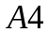( 210 x 297 ميليمتر) باشد. حاشيه هاي طرف راست و چپ هريك برابر5/1 سانتيمتر و حاشيه هاي بالا و پايين هر يك 3 سانتيمتر.
مقالات پذيرفته شده عيناً از روی نسخه مؤلف يا مؤلفان در مقاله نامه کنفرانس درج خواهد شد، از اين رو مقاله بايد به صورت آماده برای دوربين باشد، که ايجاب مي کند فرمت آن با اين نمونه مقاله منطبق باشد.

جدولها، شکلها و روابط رياضی
جدولها و شکلها بايد در جای مناسب در متن مقاله قرار گيرند. بالا نويس جدولها و زيرنويس شکلها مطابق نمونه داده شده شماره گذاری شوند، و در متن به صورت مثلاً شکل1، جدول1، شکل2 و غيره به آنها ارجاع داده شود. تصاوير، نمودارها، و جدولها به حداقل کاهش يابد. کلمات داخل شکلها و منحنی ها حتی الامکان فارسی باشد. روابط رياضی از طرف چپ و شماره آنها در طرف راست زده شود.

ساير عناوين (B Lotus سياه 14 )
مقاله متن مقاله متن مقاله متن مقاله (12 معمولی)متن مقاله متن مقاله متن مقاله متن مقاله متن مقاله متن مقاله متن مقاله متن مقاله متن مقاله متن مقاله متن مقاله متن مقاله متن مقاله متن مقاله متن مقاله متن مقاله متن مقاله متن مقاله متن مقاله متن مقاله متن مقال متن مقاله متن مقاله متن مقاله متن مقاله متن مقاله متن مقاله متن مقاله متن مقاله (12 معمولی) متن مقاله متن مقاله متن مقاله مقاله متن مقاله متن مقاله متن مقاله ه متن مقاله متن مقاله متن مقاله متن مقاله متن مقاله متن مقاله ه متن مقاله متن مقاله(12 معمولی) متن مقاله متن مقاله متن مقاله متن مقاله متن مقاله متن مقاله متن مقاله متن مقاله متن مقاله متن مقاله متن مقاله متن مقاله متن مقاله متن مقاله متن مقاله متن مقاله متن مقاله متن مقاله متن مقاله متن مقاله متن مقاله متن مقاله متن مقاله متن مقاله متن مقاله مقاله متن مقاله متن مقاله

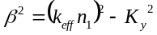 (1)

مقاله متن مقاله متن مقاله متن مقاله متن مقاله متن مقاله متن مقاله متن مقاله متن مقاله متن مقاله متن مقاله متن مقاله ه متن مقاله متن مقاله متن مقاله متن مقاله متن مقاله متن مقاله ه متن مقاله متن مقاله متن مقاله متن مقاله متن مقاله متن مقاله متن مقاله متن مقاله(12 معمولی) متن مقاله متن مقاله متن مقاله متن مقاله متن مقاله متن مقاله متن مقاله متن مقاله متن مقاله متن مقاله متن مقاله متن مقاله متن مقاله متن مقاله متن مقاله متن مقاله متن(12 معمولی) مقاله متن مقاله متن مقاله متن مقاله متن مقال متن مقاله متن مقاله متن مقاله متن مقاله متن مقاله متن مقاله متن مقاله متن مقاله متن مقاله متن مقاله متن مقاله متن مقاله متن مقاله متن مقاله متن مقاله متن مقاله ه متن مقاله متن مقاله متن مقاله متن مقاله متن مقاله متن مقاله ه متن مقاله متن مقاله متن مقاله متن مقاله متن مقاله متن مقاله متن مقاله متن مقاله مقاله متن مقال متن مقاله متن مقاله متن مقاله(12 معمولی) متن مقاله متن مقاله متن مقاله متن مقاله متن مقاله متن مقاله متن مقاله متن مقاله متن مقاله متن مقاله متن مقاله متن مقاله متن مقاله متن مقاله متن مقاله متن مقاله متن مقاله متن مقاله متن مقاله متن مقاله متن مقاله متن مقاله متن مقاله متن مقاله متن مقاله متن مقاله متن مقاله متن مقاله ه متن مقاله متن مقاله متن مقاله متن مقاله متن مقاله متن مقاله ه متن مقاله متن مقاله متن مقاله متن مقاله متن مقاله متن مقاله متن مقاله متن مقاله مقاله متن مقال متن مقاله متن مقاله متن مقاله(12 معمولی) متن مقاله متن مقاله متن مقاله متن مقاله متن مقاله متن مقاله متن مقاله متن مقاله متن مقاله متن مقاله متن مقاله متن مقاله متن مقاله متن مقاله متن مقاله متن مقاله متن مقاله متن مقاله متن

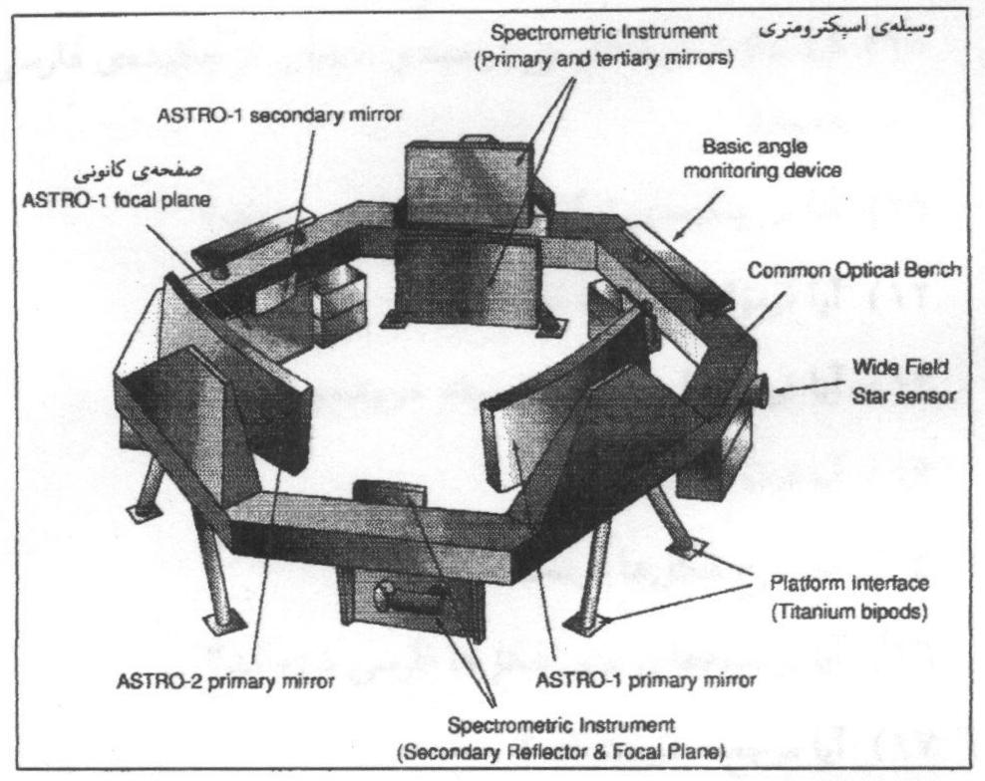
شكل1 : طرح وسيله‌اي كه قرار است در پروژة GAIA به كار برود. از نويسنده‌ها مي‌خواهيم كه حتي‌المقدور توضيح‌هاي توي شكل‌ها را به فارسي بنويسند. (B Lotus 10)

مقاله متن مقاله متن متن مقاله متن مقاله متن مقاله متن مقاله متن مقاله متن مقاله متن مقاله متن(12 معمولی) مقاله متن مقاله متن مقاله متن متن مقاله متن مقاله متن مقاله متن مقاله متن متن مقاله متن مقاله متن مقاله متن مقاله مقاله متن مقاله متن مقاله متن مقاله متن مقاله متن مقاله مقاله متن مقاله متن مقاله متن مقاله متن مقاله متن مقاله مقاله متن مقاله متن مقاله متن مقاله متن مقاله متن مقاله متن مقاله (B Lotus نازك 12)
متن مقاله متن مقاله متن مقاله متن مقاله متن مقاله متن مقاله
(بالا نويس جدول B Lotus 10 )

جدول1 : چند ويژگي طيف‌سنجي هيدروژن و روبيديم (B Lotus 10)
اتم | جرم اتمي | 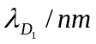 | 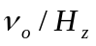
H  Rb | 1(9 normal)  87 | 121.5673  794.8 | 1420 405 751. 770(3)  6834682610.90429(9)
(اعداد داخل جدول بايد فارسی شوند)

نتيجه گيري (B Lotus سياه 14)
متن متن مقاله متن مقاله متن مقاله متن مقاله متن مقاله متن مقاله متن مقاله متن مقال متن مقاله متن مقاله متن مقاله متن مقاله متن مقاله متن مقاله متن مقاله متن مقاله متن مقاله متن مقاله .

سپاسگزاري در صورت لزوم (B Lotus 12پررنگ)
از همكاري آقاي ايزاك نيوتن صميمانه تشكر مي‌كنيم. اينكار با پشتيباني معنوی انجمن نجوم ایران انجام شد. (B Lotus 10)

مرجع‌ها(B Lotus 14پررنگ)
]1[ هايزنبرگ، ورنر؛ «جزء و کل» مركز نشر دانشگاهي؛ صفحه 94 تا 115 (10 معمولی)
[2] I. S. Gradshteym and I. M. Ryzhik; “Tables of Integrals, Series, and Products”; 5th edition, Academic Press. (1994) 547 (8 normal)
[3] P. G. Debendetti and E. H. Stanley; “Supercooled and Glassy Water”; Physics Today 56, No. 3 (2003) 40-46
]4[ صميمي، جلال؛ «مروري مقدماتي بر روش‌هاي رصدي و دستاوردهاي نجوم پرتو گاما»؛ مجلة فيزيك، سال 19، شمارة 1 و 2، بهار و تابستان 1380، صفحه 3 تا 24

(اسم كتاب و اسم مجله با ايتاليك، شماره جلد مجله با سياه زده شود.)

